

Biturbo nella terra di Ferruccio Lamborghini
XXXI RADUNO BITURBO CLUB ITALIA
Incontro di apertura stagione 2009 con assemblea ordinaria soci

Cento (FE), domenica 1 marzo 2009

Con l’arrivo di marzo riparte dopo il lungo e rigido inverno la stagione radunistica del Club

Quest’anno per l’incontro di inizio stagione abbiamo scelto una location molto suggestiva.

Cerchiamo sempre, nell’organizzazione degli incontri di inizio e fine anno, che si svolgono da tradizione in Emilia, di abbinare il pranzo conviviale alla visita di luoghi simbolo di questa “terra dei motori” unica al mondo. Naturalmente le nostre primarie attenzioni sono sempre andate al marchio Maserati, che è stato tema di molte nostre visite, ma sappiamo che i nostri soci sono grandi appassionati di tutte le belle auto, specie di quelle costruite in Emilia. Così, dopo la visita alla Galleria Ferrari di due anni fa, questa volta vogliamo rendere omaggio a Ferruccio Lamborghini.

------------------------------------------------------------------------------------------------------------------------

Ci recheremo quindi a Cento, paese posto in quello spicchio di terra in cui si uniscono le province di Modena, Bologna e Ferrara. Nella frazione di Dosso saremo ospiti dell’amico Fabio Lamborghini che ci guiderà alla scoperta del museo dedicato allo zio fondatore dell’azienda, e a tutte le sue attività imprenditoriali che spaziavano dalle automobili, ai trattori, dalla oleodinamica fino al vino.

Nella sala conferenze del museo si svolgerà in tarda mattinata l’annuale assemblea soci del club

Per finire ci recheremo nella vicina frazione di Renazzo, paese natale di Lamborghini, per un pranzo conviviale che chiuderà la giornata.

PROGRAMMA DELLA GIORNATA

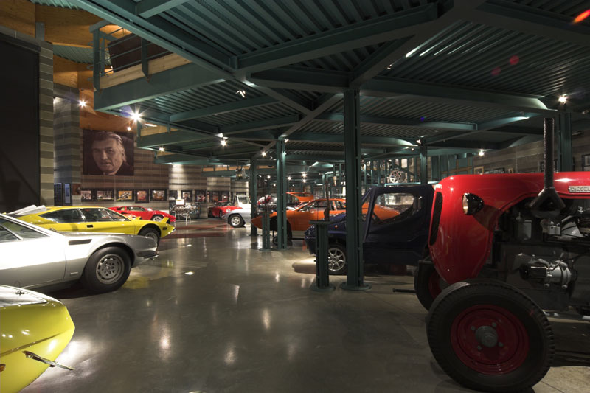

Ore 10:30 ritrovo al Museo Ferruccio Lamborghini a Dosso
Ore 11:00 visita al museo guidata da Fabio Lamborghini
Ore 12:00 assemblea ordinaria soci Biturbo Club Italia nella sala conferenze del museo
Ore 13:00 pranzo presso il ristorante “La Pergola” di Renazzo

Quota di partecipazione comprendente visita al museo e pranzo: 40 € a persona

Per iscriversi contattare Claudio al cell. 335 5811336 – email: autodimodena@virgilio.it

Come raggiungere il museo:

- da Nord Ovest Autostrada A1 uscita Modena Nord, imboccare la tangenziale di Modena in direzione Bologna/Verona/Ferrara, prendere l’uscita n. 4 per Nonantola/Ferrara; attraversare Nonantola, S.Agata Bolognese, S.Giovanni in Persiceto, fino a giungere a Cento.
- da Nord Est Autostrada A13 uscita Ferrara Sud continuare in direzione di Cento.
- da Sud Autostrada A1 uscita Bologna Borgo Panigale seguire per S.Giovanni in Persiceto,
oppure Autostrada A13 uscita Altedo e seguire per Cento

Indirizzi per gps:

Museo Ferruccio Lamborghini: via statale 342, frazione Dosso, Cento (FE)
Ristorante La Pergola: via Tassinari 30, frazione Renazzo, Cento (FE)

Assemblea ordinaria Soci

“BITURBO CLUB ITALIA”

Data del timbro postale

La S/V è invitata all'assembla ordinaria dei soci che si terrà in prima convocazione il 28 febbraio 2009 alle ore 23,30 presso la sede dell'Associazione in Via Sostegno n.8 Torino, ed in seconda convocazione

Domenica 1 marzo 2009 alle ore 12,00
presso la sala conferenze del museo “Ferruccio Lamborghini”
Via Statale 342 – 44040 DOSSO (Ferrara)

Ordine del giorno:

- Approvazione rendiconto finanziario 2008
- Approvazione preventivo finanziario 2009
- Prossimi raduni
- Varie ed eventuali

DELEGA PER L’ ASSEMBLEA ORDINARIA BITURBO CLUB ITALIA

CON LA PRESENTE DELEGA IL SOTTOSCRITTO/A ______________________________________

NELLA SUA QUALITA’ DI SOCIO N. ________ DEL BITURBO CLUB ITALIA

DELEGO IL SIGNOR/SIGNORA _______________________________________________________

A RAPPRESENTARMI NELL’ASSEMBLEA ORDINARIA CHE SI TERRA’ IL GIORNO 28 FEBBRAIO

ALLE ORE 23,30, PRESSO LA SEDE DELL’ASSOCIAZIONE IN VIA SOSTEGNO N. 8 TORINO, IN PRIMA CONVOCAZIONE, E IL GIORNO

DOMENICA 1 MARZO 2009 IN SECONDA CONVOCAZIONE ALLE ORE 12,00

PRESSO LA SALA CONFERENZE DEL MUSEO “FERRUCCIO LAMBORGHINI”
VIA STATALE 342 - DOSSO (FERRARA)

DANDO PER RATO E APPROVATO IL SUO OPERATO

DATA …………………………………………. FIRMA DEL SOCIO DELEGANTE

